[Введите название документа]
2018
МБУК «СРДК»
Методический отдел
30.11.2018
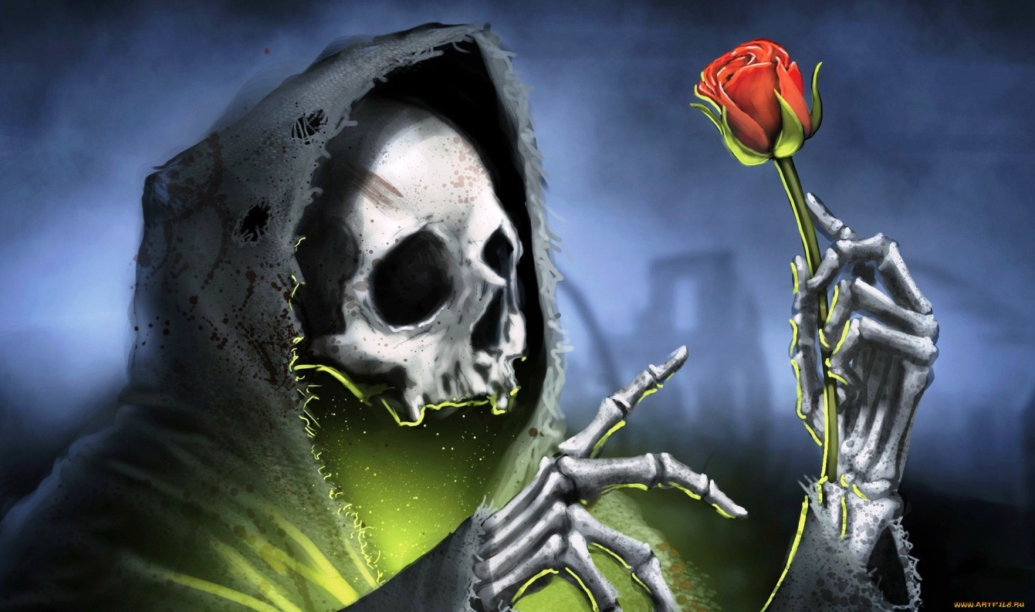

Белая Смерть

Поэтическая хореографическая композиция.
Действующие лица: Б е л а я С м е р т ь, А н д р е й, А н ю т а, В л а д и м и р, П а р н и (3 чел.).

Работает хореографическая группа. Посередине стоит Белая Смерть — наркотик. Из левой кулисы выходят люди в белых одеждах, кто прикоснется к Белой Смерти, переходит на правую сторону и надевает черный платок. Их косит Черная Смерть широкой косой, они кружатся и падают.

Белая Смерть.
Я Белая Смерть, я нежданное чудо.
Я сладкий обман и я ниоткуда.
Попробуй приблизиться, шаг, шаг, еще...
Я руку тебе положу на плечо.
Закрою глаза твои легким туманом,
И горя не станет, и боли не станет,
Вуалью укутаю мир твой привычный,
Слова облеку в золотые кавычки,
И все, что ценил ты, и все, что лелеял,
Пусть станет январского снега белее.
Не думай, не мысли, не жди, не надейся,
Со мной успокойся, со мною развейся.
Иди. Иди. Иди. Пусть холодно в груди,
Пусть страшно, ну и пусть!
Тверди себе: я не вернусь!
Кто со мною встречается,
Не возвращается. Иди.

К Белой Смерти подходит Андрей. Она кладет ему руку на плечо.

Скажи мне, как тебя зовут?
Андрей. Андрей.
Белая Смерть. Андрей? Твои друзья умрут.
Где твоя печаль? Не жаль?
Андрей. Не жаль.
Белая Смерть. И правильно — не надо жалеть,
Смотри, вон подруга моя — Черная Смерть!
Видишь, в саване, с черною косой,
Косит ваши жизни широкой полосой.
Зови ко мне твоих друзей. Скорей!

Андрей уходит к ребятам, зовет их, тянет за руки, кто-то сопротивляется, кто-то отворачивается, с ним идет Анюта.

Чтобы дойти до края,
Чтобы, в огне сгорая,
Ты догорал не один.
Иди. Иди. Иди.
Зови сюда, веди сюда,
Я буду ждать тебя всегда.

Андрей и Анюта подходят к Белой Смерти.

Привел? Здравствуй.
Как зовут-то? Анюта?
Анюта. Да, Анюта.
Белая Смерть. Хорошее имя, ласковое.
Пусть жизнь тебе кажется сказкою,
Пусть сны тебе снятся белые.
Ты смелая.
Анюта. Зря хлопочешь. Чего ты хочешь?
Белая Смерть. Я? Ничего. Я хочу покоя.
Я была одна, а теперь нас трое.
Втроем уйдем в вечный покой. С тобой.
Анюта. Я не хочу покоя. Особенно с тобою.
Я жить хочу.
Белая Смерть. Молчи!
Анюта. Не замолчу!
Андрей, пойдем со мной,
Ты что стоишь немой?
Мне страшно, боже мой! Успокой!

Анюта тянет Андрея с собой за руку, он сопротивляется, затем Анюта прижимается к его плечу.

Белая Смерть. Он спокоен. Он на том свете.
Анюта. За это ты ответишь!
Белая Смерть. Отвечу, конечно. Еще позову!
Кто хочет мертвым ходить наяву?
Не веришь? Смотри, их идет целых три!
Смотри!

Подходят три человека, Белая Смерть касается их, толкает на колени.

Идите ко мне, внимайте,
Давайте, давайте, давайте!
Вот они — будущие призраки, будущие тени.
На колени!
Видишь, стали?
Анюта. Не устали?
Не устали быть рабами?
Первый. Мама!
Второй. Мама!
Третий. Мама, прими нас, грешных, безутешных!
Я иду!
Первый. И я иду!
Анюта. Куда вы идете? В беду?
Не смейте!
Белая Смерть. Ну же, скорее, не робейте!
Жизнь без сна… А вот она всего одна…

Подходит Владимир, становится рядом с Анютой.

Владимир. Не одна!
Белая Смерть. Кто это там пищит? Замолчи!
Владимир. Я не пищу — я кричу!
Я кричу на весь мир — я Владимир!
И я рядом с ней!
Белая Смерть. Только посмей!
Только посмей не послушать!
Владимир. Опомнись! Ты сжигаешь души!
Ребята, спасайтесь, не сдавайтесь!
Вы же сильные, вы сможете!
Белая Смерть. Скажешь тоже! Кто сильный?
Они слабаки…
Анюта и Владимир. Ребята, вот мы, а вот две руки!
Протягиваем спасательный круг!
Анюта — друг, и я ваш друг!
Хватайтесь!

Протягивают руки ребятам, стоящим на коленях, они стараются приподняться, но, как бы ослабев, падают, снова хватаются и пытаются подняться. Двое из них поднимаются с колен, Белая Смерть пытается помешать им, а двое остаются — Андрей и Первый парень.

Анюта. А ты что стоишь? Хватайся!
Первый. Я вниз!
Андрей. И я вниз.
Белая Смерть. Правильно, дети мои, правильно!
Жить нужно твердо, грамотно.
Что вам обузы житейские,
Я дам вам жизнь королевскую!
Вечно в раю, вечно в покое…
Но вас мало — всего двое!
Уговаривайте, ищите,
Тяните, тяните! Тяните!

Андрей и Первый протягивают руки, зовут, манят к себе Второго и Третьего.

Владимир. Ну ты, карга! Поговори еще мне!
Я знаю — нужно сжечь ее в огне!
Она его боится, я знаю!
Белая Смерть. Эх вы, слабаки! Я жду! Внимаю!
Владимир. Внимай! В нас жизнь через край!
Мы хотим жить!
Анюта. Выйти замуж, детей растить!
Второй. Учиться в институте престижном!
Третий. С головой зарыться в мире книжном!
Владимир. Есть мороженое, рисовать на песке…
Анюта. Руку любимого держать в руке…

Анюта берет Владимира за руку.

Второй. На выпускном рассвет встречать!
Вместе. Бороться, жить и побеждать!

Становятся плечом к плечу.

Белая Смерть. Ненавижу! Ненавижу живущих в мечтах!
Никогда не удержишь в своих их руках!
Ненавижу!
Владимир. Склонись! Ниже! Ниже!

Наступает на Белую Смерть, она просит жестами помощи у Андрея и Первого парня, они стараются помочь, но не могут. Белая Смерть опускается на пол.

Все, ушла. Умерла.
Анюта. Ей нужна пища — вот она и ищет слабаков.
Второй. Я не таков!
Третий. И я не таков!
Владимир. А без людей она — ничто.
Пустое решето.
Не слушайте больше слова фальши. Нельзя сдаваться.
Андрей. А как же я? Как я? Кому я нужен?
Анюта. Реши, кому ты служишь.
Ей, хозяйке своей? Смерти?
Андрей. Я не буду больше, поверьте!
Я ведь от скуки… Дайте руки!
Анюта и Владимир. Держи! Но не пищи!
Кричи во весь голос: я — Человек!
Вместе. Навек!

